同步触发盒使用说明
同步触发盒用于匹配大功率电火花震源与各类地震记录仪，使震源激发时刻与地震仪记录的时刻同步。
（1）、仪器外观
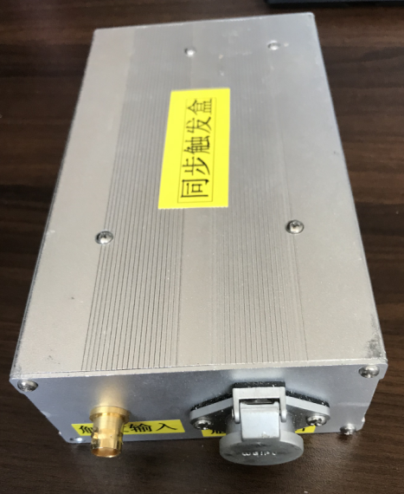
图1 同步触发盒外观
（2）、连接说明
图2 连线说明
（图2中，①为触发输入连接线，②为触发输出连接线，③、GPS/COM，使用时按下右侧电源按钮通电）
图2中①触发输入线的红色和黑色夹子分别连电火花震源的触发线（将下图3中夹子和图2中颜色一一对应的夹子连在一起）。
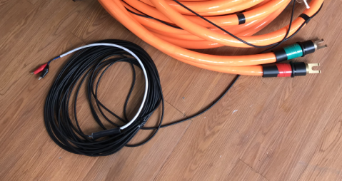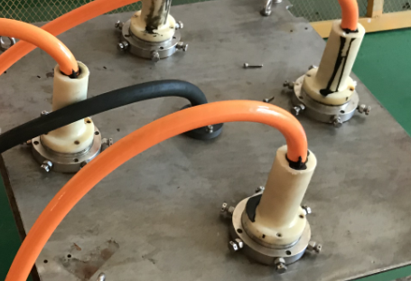
图3电火花触发线（左图探头上绑1组触发线，中间黑色为4组触发线）
图2中触发输出线②，配套转换接头，可匹配各类地震仪。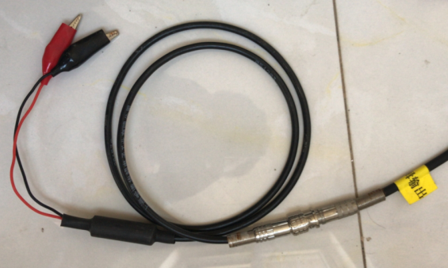
图4 配套转换接头（夹子连地震仪触发输入）
触发盒触发输出线②信号有4种电平接口类型，3.3V输出接口、5V逻辑输出接口、12V光耦输出接口、5V光耦输出接口。一般选5V逻辑输出接口连接至地震仪的触发接口。
（3）、采用GPS授时同步的情况
如图2中③所示，将GPS接收模块放置在能接收到GPS信号的空旷地方，COM口连接电脑串口，启动记录软件如下图5：
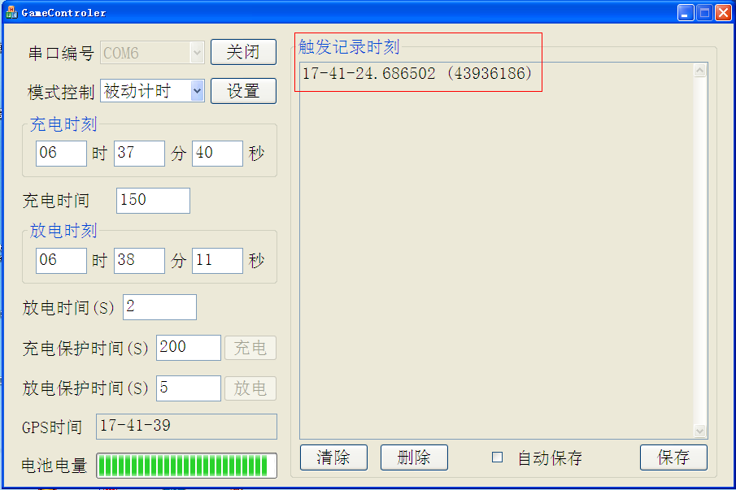
图5 GPS记录触发时刻（红色框所示）

